Учреждение образования

«БЕЛОРУССКИЙ ГОСУДАРСТВЕННЫЙ ТЕХНОЛОГИЧЕСКИЙ УНИВЕРСИТЕТ»

Операционные системы и системное программирование

Студент: Валдайцев А. Д.

ФИТ 3 курс 5 группа

Преподаватель:

Минск 2022

## **Лабораторная работа №1**

Задание 1. Составьте таблицу, поясняющую назначение стандартных утилит Windows.

|  |  |
| --- | --- |
| Название команды Windows | Краткое описание команды |
| appwiz.cpl | Удаление или изменение программ |
| calc | Открытие калькулятора |
| charmap | Таблица символов Windows |
| chkdsk | Проверка жесткого диска (chkdsk C: /F /R – флаг F исправляет ошибки на диске, флаг R ищет повреждённые сектора и пытается восстановить данные. Остальные флаги выводят доп. информацию или ускоряют процесс проверки диска) |
| cleanmgr | Очистка диска (скачанные, временные, автономные файлы, корзина, сжатие старых файлов) |
| cmd | Запускает новый экземпляр cmd.exe с необходимыми параметрами; при запуске без параметров выводит инфу о версии и АП |
| compmgmt.msc | Запуск управления компьютером, одна из многих команд оснастки msc |
| control | Панель управления |
| control admintools | Система и безопасность ->Администрирование |
| control desktop | Оформление и Персонализация |
| control folders | Параметры проводника из Панели управления |
| control fonts | Оформление и персонализация -> Шрифты |
| control keyboard | Свойства клавиатуры |
| control mouse | Свойства мыши |
| control printers | Устройства и принтеры |
| control schedtasks | Планировщик заданий |
| desk.cpl | Параметры дисплея |
| devmgmt.msc | Диспетчер устройств (оснастка msc) |
| dfrgui | Дефрагментация диска (процесс перемещения частей файлов на соседние места на диске) |
| diskmgmt.msc | Управление дисками (разделение на тома, распределение места и т.д.) |
| dxdiag | Средство диагностики DirectX (вывод инфы об экране, звуке и прочих параметрах устройства для диагностики неполадок) |
| eventvwr.msc | Просмотр событий |
| explorer | Проводник |
| firewall.cpl | Брандмауэр |
| iexplore | Internet Explorer (отключено в Win10) |
| inetcpl.cpl | Свойства браузера |
| logoff | Выход из системы (не вводите эту команду, это ловушка) |
| magnify | ЗАпуск лупы |
| main.cpl | Свойства мыши (опять?) |
| mdsched | Проверка ПК на предмет неполадок с памятью |
| migwiz | Мастер переноса файлов и параметров (отключено в Win10) |
| mmc | Специальная консоль управления различными оснастками Windows |
| mmsys.cpl | Звук |
| mrt | Средство удаления вредоносных программ Windows |
| msconfig | Конфигурация системы |
| msinfo32 | Сведения о системе |
| mspaint | Microsoft Paint |
| ncpa.cpl | Панель управления -> Сеть и интернет -> Сетевые подключения |
| notepad | Блокнот |
| osk | Экранная клавиатура |
| perfmon | Системный монитор |
| powercfg.cpl | Панель управления -> Оборудование и звук -> Электропитание |
| psr | Средство записи действий пользователя (Problem Steps Recorder – утилита для техподдержки для записи действий юзера со скриншотами и т.д. в .mht архиве) |
| regedit | Редактор реестра |
| shutdown | Выключить ПК (очередная ловушка, не запускайте) |
| sysdm.cpl | Свойства системы |
| syskey | Программная надстройка для доп. защиты хешей пользователей и доп. защиты от оффлайн-атак  (отключено в Win10) |
| taskmgr | Диспетчер задач |
| timedate.cpl | Дата и время |
| utilman | Дисплей |
| verifier | Диспетчер проверки драйверов |
| wab | Адресная книга Windows (отключено в Win10) |
| winver | Windows: сведения |
| wmplayer | Windows Media Player (отключено в Win10) |
| write | WordPad |
| wscui.cpl | Панель управления -> Система и безопасность -> Центр безопасности и обслуживания |

Задание 2. Составьте таблицу, поясняющую назначение стандартных CMD-команд.

|  |  |
| --- | --- |
| [APPEND](https://ab57.ru/cmdlist/append.html) | Присоединение указанных каталогов к текущему, чтобы открывать файлы в заданных каталогах так, словно они находятся в текущем |
| [ATTRIB](https://ab57.ru/cmdlist/attrib.html) | Отображение и изменение атрибутов файлов и каталогов из командной строки |
| [Auditpol](https://ab57.ru/cmdlist/auditpol.html) | Управление политиками аудита для отслеживания действий пользователей и фиксации происходящих событий |
| [BASH](https://ab57.ru/cmdlist/bash.html) | Утилита командной строки в WSL (Windows Subsystem for Linux), обеспечивающая оболочку bash пользователя (shell) ОС Linux |
| [BCDBOOT](https://ab57.ru/cmdlist/bcdboot.html) | Создание и восстановление файлов данных конфигурации загрузки ОС (BCD – Boot Configuration Data) для копирования критически важных файлов |
| [BCDEDIT](https://ab57.ru/cmdlist/bcdedit.html) | Редактирование данных конфигурации загрузки операционной системы |
| [BOOTCFG](https://ab57.ru/cmdlist/bootcfg.html) | Отображение и изменение параметров в файле boot.ini |
| [BOOTIM](https://ab57.ru/cmdlist/bootim.html) | Запуск параметров загрузки и восстановления Windows |
| [BOOTREC](https://ab57.ru/cmdlist/bootrec.html) | Запуск восстановления загрузки операционной системы |
| [BOOTSECT](https://ab57.ru/cmdlist/bootsect.html) | Изменение программного кода загрузчика Винды для переключения между двумя вариантами диспетчера загрузки - BOOTMGR или NTLDR |
| [BREAK](https://ab57.ru/cmdlist/break.html) | Вызывает состояние точки останова в процессе отладки программы |
| [CACLS](https://ab57.ru/cmdlist/cacls.html) | Просмотр и изменения списков управления доступом (устаревшая, вместо неё – ICACLS) |
| [CALL](https://ab57.ru/cmdlist/call.html) | Вызов из пакетного файла другого пакетного файла с передачей ему параметров командной строки |
| [CD](https://ab57.ru/cmdlist/cd.html) | Перемещение к необходимому каталогу. Это база |
| [CHANGE](https://ab57.ru/cmdlist/change.html) | Для просмотра или изменения некоторых параметров сервера терминалов Terminal Services Windows (удаленного рабочего стола) |
| [CHGLOGON](https://ab57.ru/cmdlist/change.html) | Change в контексте Logon |
| [CHGPORT](https://ab57.ru/cmdlist/change.html) | Change в контексте Port |
| [CHGUSR](https://ab57.ru/cmdlist/change.html) | Change в контексте User |
| [CHCP](https://ab57.ru/cmdlist/chcp.html) | Просмотр и изменение текущей кодировки командной строки |
| [CHKDSK](https://ab57.ru/cmdlist/chkdsk.html) | Проверка дисков и отчёты об их чеке |
| [CheckNetIsolatin](https://ab57.ru/cmdlist/checknetisolation.html) | Управление доступа приложений Виндовс Стора к локалхосту (127.0.0.1) |
| [CHKNTFS](https://ab57.ru/cmdlist/chkntfs.html) | Изменение режима проверки дисков в процессе загрузки Винды |
| [CIPHER](https://ab57.ru/cmdlist/cipher.html) | Управление шифровкой на уровне NTFS с помощью асинхронного шифрования. Утилитой можно проверить шифровку файлов в каталоге, задать её, создать ключи и т.д. |
| [CLEARMGR](https://ab57.ru/cmdlist/cleanmgr.html) - | Очистка дисков от ненужных файлов с целью увеличения свободного дискового пространства |
| [CLIP](https://ab57.ru/cmdlist/clip.html) | Перенаправление вывода утилит командной строки в буфер обмена Windows |
| [CLS](https://ab57.ru/cmdlist/cls.html) | Очистка командной строки. Это база |
| [CMD](https://ab57.ru/cmdlist/cmd.html) | Запуск нового инстанса цмд с необходимыми параметрами |
| [CMDKEY](https://ab57.ru/cmdlist/cmdkey.html) - | Управление хранилищем учетных данных, которое хранит пароли, позволяющие автоматически входить на сайты или удаленный ПК при подключении к сети |
| [COLOR](https://ab57.ru/cmdlist/color.html) - | Цвет фона и текста в окне консоли |
| [COMP](https://ab57.ru/cmdlist/comp.html) | Сравнение содержимого двух файлов |
| [COMPACT](https://ab57.ru/cmdlist/compact.html) | Сжатие файлов; работает только на нтфс |
| [CONVERT](https://ab57.ru/cmdlist/convert.html) | Преобразование текущего тома из FAT32 в NTFS без потери данных |
| [COPY](https://ab57.ru/cmdlist/copy.html) | Копирование файлов; возможна перезапись файлов |
| [Cscript](https://ab57.ru/cmdlist/cscript.html) | Сервер создания сценариев (скриптов) |
| [DATE](https://ab57.ru/cmdlist/date.html) - | Отображение текущей даты |
| [DEFRAG](https://ab57.ru/cmdlist/defrag.html) | Определение степени фрагментации на диске и выполнение дефрагментации (дефрагментация – процесс устранения фрагментированных файлов, фрагментированные файлы – файлы, части которых расположены далеко друг от друга на диске. Эти части в процессе дефрагментации располагаются рядом друг с другом для повышения скорости чтения файла. Это кто-то будет читать кроме меня?..) |
| [DEL](https://ab57.ru/cmdlist/del.html) | Удаление файлов. Команда DEL идентична ERASE |
| [DevCon](https://ab57.ru/cmdlist/devcon.html) | Часть средств разработки дров. Можно включать\выключать\запускать\перезапускать\удалять\пинговать устройства и группы устройств |
| [DIANTZ](https://ab57.ru/cmdlist/makecab.html) | Аналогична MAKECAB; Создает архивы .cab, юзающиеся в винде, поддерживающие сжатие и цифровые подписи. |
| [DIR](https://ab57.ru/cmdlist/dir.html) | Вывод всех директориев и файлов в текущем директории |
| [DISKCOMP](https://ab57.ru/cmdlist/diskcomp.html) | Сравнение двух дискет (2022 на дворе пацаны) |
| [DISKCOPY](https://ab57.ru/cmdlist/diskcopy.html) | Копирование с одной дискеты на другу; работает даже при наличии только одного привода при поочередной вставке каждой дискеты в привод |
| [DISKPART](https://ab57.ru/cmdlist/diskpart.html) | Полноценное администраторское управление содержимым дискеты с мощными, но небезопасными командами |
| [DISM](https://ab57.ru/cmdlist/dism.html) | Просмотр, установка и удаление компонентов в образах формата WIM (Windows Imaging Format), являющийся файл-ориентированным, т.е. минимальная единица – файл. WIM-образы могут быть смонтированы в один физический образ на диске. (DISM – Deployment Image Servicing and Management). Обслуживает образы дисков, кстати для работы с дисками, прожига, установки виртуальных образов есть такая прога как DISM++ которая содержит функционал утилиты dism.exe в удобном графическом интерфейсе |
| [DISPDIAG](https://ab57.ru/cmdlist/dispdiag.html) | Отладка и диагностика графической среды юзера, используется для создания дампов памяти (дамп памяти – содержимое оперативки какого-то процесса или всей памяти в определенный момент времени, юзается например при синем экране смерти чтобы залезть в оперативу и посмотреть что вызвало ошибку) |
| [DJOIN](https://ab57.ru/cmdlist/djoin.html) | Присоединение компа к домену |
| [DOSKEY](https://ab57.ru/cmdlist/doskey.html) | Создание макросов для упрощения работы с командами цмд |
| [DRIVERQUERY](https://ab57.ru/cmdlist/driverquery.html) | Список установленных драйверов устройств |
| [DxDiag](https://ab57.ru/cmdlist/dxdiag.html) | Утилита для сбора информации об устройствах с целью устранения неполадок со звуком и видео |
| [ECHO](https://ab57.ru/cmdlist/echo.html) | Вывод текстового сообщения на экран консоли. Это база |
| [EDIT](https://ab57.ru/cmdlist/edit.html) | Текстовый редактор из MS-DOS |
| [ENDLOCAL](https://ab57.ru/cmdlist/endlocal.html) | Временное изменение значений переменных среды |
| [ERASE](https://ab57.ru/cmdlist/del.html) | Аналогична DEL (описана выше) |
| [EVENTCREATE](https://ab57.ru/cmdlist/eventcrt.html) - | Создание записи об определенном событии в журнале событий |
| [EXIT](https://ab57.ru/cmdlist/exit.html) - | Завершение пакетных файлов с установкой значения переменной ERRORLEVEL или для завершения командного процессора cmd.exe (то есть закрытие консоли) |
| [EXPAND](https://ab57.ru/cmdlist/expand.html) | Распаковка .cab-архивов, которые используются в установщиках винды. Их можно создавать с помощью утилиты makecab.exe |
| [EXTRACT](https://ab57.ru/cmdlist/extrac32.html) | Та же команда, но с немного другой структурой |
| [FC](https://ab57.ru/cmdlist/fc.html) | Сравнение содержимого двух файлов |
| [FIND](https://ab57.ru/cmdlist/find.html) | Поиск текстовой строки в одном или нескольких файлах |
| [FINDSTR](https://ab57.ru/cmdlist/findstr.html) | Та же команда, но более гибкая, например можно использовать в поиске регулярные выражения |
| [FOR](https://ab57.ru/cmdlist/for.html) | Банальный цикл for |
| [FORFILES](https://ab57.ru/cmdlist/forfiles.html) | For для выполнения одинаковых задач для группы файлов |
| [FORMAT](https://ab57.ru/cmdlist/format.html) | Форматирование диска (введите в командную строку format C:\) |
| [FSUTIL](https://ab57.ru/cmdlist/fsutil.html) | Позволяет оптимизировать параметры надежности и быстродействия программно-аппаратных систем хранения и обработки данных. Изменяет реестр |
| [FTP](https://ab57.ru/cmdlist/ftp.html) | Реализует обмен файлами по протоколу FTP |
| [FTYPE](https://ab57.ru/cmdlist/ftype.html) | Используется для отображения и изменения сопоставлений типов файлов и командных строк их открытия |
| [GETMAC](https://ab57.ru/cmdlist/getmac.html) | Вывод MAC-адресов |
| [GOTO](https://ab57.ru/cmdlist/goto.html) | Мгновенный переход к некоторой метке, например, в батнике |
| [GPRESULT](https://ab57.ru/cmdlist/gpresult.html) | Позволяет отображать результирующую политику для пользователя и компьютера в локальной или удаленной системе. Используется системными администраторами для анализа применяемых групповых политик |
| [GPUPDATE](https://ab57.ru/cmdlist/gpupdate.html) | Обновление групповой политики |
| [HELP](https://ab57.ru/cmdlist/help.html) | памагити |
| [HOSTNAME](https://ab57.ru/cmdlist/hostname.html) | Отображение имени компа, работает только при установленном TCP/IP |
| [iCACLS](https://ab57.ru/cmdlist/icacls.html) | Тот же CACLS, только более новая версия утилиты |
| [IF](https://ab57.ru/cmdlist/if.html) | Дефолтный условный оператор |
| [IPCONFIG](https://ab57.ru/cmdlist/ipconfig.html) | Вывод всей необходимой информации связанной с протоколом HTTP: IPv4, IPv6, DNS-суффикс, маска подсети и основной шлюз. Выводит эту инфу для всех адаптеров, в т.ч. виртуальных. Это база |
| [LABEL](https://ab57.ru/cmdlist/label.html) | Просмотр и изменение метки тома |
| [LOGOFF](https://ab57.ru/cmdlist/logoff.html) | Выход из учетной записи пользователя. Пропишите эту команду прямо сейчас проверьте че будет |
| [MAKECAB](https://ab57.ru/cmdlist/makecab.html) | Создание .cab-архива |
| [MD](https://ab57.ru/cmdlist/md.html) | Сокращение от MKDIR. Создание каталога. Это база |
| [MKLINK](https://ab57.ru/cmdlist/mklink.html) | Создание символьной ссылки на файл или каталог. Символьная ссылка – это по сути указатель из плюсов |
| [MODE](https://ab57.ru/cmdlist/mode.html) | Без параметров выводит настройки всех системных устройств, с параметрами используется (использовался))) для управления системными настройками MS-DOS |
| [MORE](https://ab57.ru/cmdlist/more.html) | Страничный вывод текстовых данных в консоли |
| [MOUNTVOL](https://ab57.ru/cmdlist/mountvol.html) | Создание точек подключения томов |
| [MOVE](https://ab57.ru/cmdlist/move.html) |  |
| [MOVEFILE](https://ab57.ru/cmdlist/movefile.html) |  |
| [MSG](https://ab57.ru/cmdlist/msg.html) |  |
| [MSTSC](https://ab57.ru/cmdlist/mstsc.html) |  |
| [NBTSTAT](https://ab57.ru/cmdlist/nbtstat.html) |  |
| [NET](https://ab57.ru/cmdlist/net.html) |  |
| [NETCFG](https://ab57.ru/cmdlist/netcfg.html) |  |
| [NETSH](https://ab57.ru/netcmd.html#id05) |  |
| [NETSTAT](https://ab57.ru/cmdlist/netstat.html) |  |
| [NSLOOKUP](https://ab57.ru/cmdlist/nslookup.html) |  |
| [OPENFILES](https://ab57.ru/cmdlist/openfiles.html) |  |
| [PATH](https://ab57.ru/cmdlist/path.html) |  |
| [PATHPING](https://ab57.ru/cmdlist/pathping.html) |  |
| [PAUSE](https://ab57.ru/cmdlist/pause.html) |  |
| [PING](https://ab57.ru/cmdlist/ping.html) |  |
| [PNPUTIL](https://ab57.ru/cmdlist/pnputil.html) |  |
| [POPD](https://ab57.ru/cmdlist/popd.html) |  |
| [POWERCFG](https://ab57.ru/cmdlist/powercfg.html) |  |
| [PRINT](https://ab57.ru/cmdlist/print.html) |  |
| [PROMPT](https://ab57.ru/cmdlist/prompt.html) |  |
| [PUSHD](https://ab57.ru/cmdlist/pushd.html) |  |
| [PSR](https://ab57.ru/cmdlist/psr.html) |  |
| [QPROCESS](https://ab57.ru/cmdlist/qprocess.html) |  |
| [QUERY](https://ab57.ru/cmdlist/query.html) |  |
| [QUSER](https://ab57.ru/cmdlist/quser.html) |  |
| [RD](https://ab57.ru/cmdlist/rd.html) |  |
| [REAGENTC](https://ab57.ru/cmdlist/reagentc.html) |  |
| [RECOVER](https://ab57.ru/cmdlist/recover.html) |  |
| [REG](https://ab57.ru/cmdlist/reg.html) |  |
| [REGEDIT](https://ab57.ru/cmdlist/regedit.html) |  |
| [REGSVR32](https://ab57.ru/cmdlist/regsvr32.html) |  |
| [REGINI](https://ab57.ru/cmdlist/regini.html) |  |
| [REM](https://ab57.ru/cmdlist/rem.html) |  |
| [RENAME (REN)](https://ab57.ru/cmdlist/rename.html) |  |
| [REPLACE](https://ab57.ru/cmdlist/replace.html) |  |
| [RMDIR](https://ab57.ru/cmdlist/rd.html) |  |
| [ROUTE](https://ab57.ru/cmdlist/route.html) |  |
| [RUNAS](https://ab57.ru/cmdlist/runas.html) |  |
| [RUNDLL32](https://ab57.ru/cmdlist/rundll32.html) |  |
| [SC](https://ab57.ru/cmdlist/sc.html) |  |
| [SCHTASKS](https://ab57.ru/cmdlist/schtasks.html) |  |
| [SCLIST](https://ab57.ru/cmdlist/sclist.html) |  |
| [SET](https://ab57.ru/cmdlist/set.html) |  |
| [SETLOCAL](https://ab57.ru/cmdlist/setlocal.html) |  |
| [SETX](https://ab57.ru/cmdlist/setx.html) |  |
| [SFC](https://ab57.ru/cmdlist/sfc.html) |  |
| [SHIFT](https://ab57.ru/cmdlist/shift.html) |  |
| [SHUTDOWN](https://ab57.ru/cmdlist/shutdown.html) |  |
| [SLEEP](https://ab57.ru/cmdlist/sleep.html) |  |
| [SORT](https://ab57.ru/cmdlist/sort.html) |  |
| [START](https://ab57.ru/cmdlist/start.html) |  |
| [STORDIAG](https://ab57.ru/cmdlist/stordiag.html) |  |
| [SUBST](https://ab57.ru/cmdlist/subst.html) |  |
| [SYSTEMINFO](https://ab57.ru/cmdlist/systeminfo.html) |  |
| [TAKEOWN](https://ab57.ru/cmdlist/takeown.html) |  |
| [TAR](https://ab57.ru/cmdlist/tar.html) |  |
| [TASKKILL](https://ab57.ru/cmdlist/taskkill.html) |  |
| [TASKLIST](https://ab57.ru/cmdlist/tasklist.html) |  |
| [TIME](https://ab57.ru/cmdlist/date.html) |  |
| [TELNET](https://ab57.ru/cmdlist/telnet.html) |  |
| [TFTP](https://ab57.ru/cmdlist/tftp.html) |  |
| [TIMEOUT](https://ab57.ru/cmdlist/timeout.html) |  |
| [TITLE](https://ab57.ru/cmdlist/title.html) |  |
| [TRACERT](https://ab57.ru/cmdlist/tracert.html) |  |
| [TREE](https://ab57.ru/cmdlist/tree.html) |  |
| [TSCON](https://ab57.ru/cmdlist/tscon.html) |  |
| [TSDISCON](https://ab57.ru/cmdlist/tsdiscon.html) |  |
| [TSKILL](https://ab57.ru/cmdlist/tskill.html) |  |
| [TYPE](https://ab57.ru/cmdlist/type.html) |  |
| [TZUTIL](https://ab57.ru/cmdlist/tzutil.html) |  |
| [VER](https://ab57.ru/cmdlist/ver.html) |  |
| [VERIFY](https://ab57.ru/cmdlist/verify.html) |  |
| [VOL](https://ab57.ru/cmdlist/vol.html) |  |
| [VSSADMIN](https://ab57.ru/cmdlist/vssadmin.html) |  |
| [W32TM](https://ab57.ru/cmdlist/w32tm.html) |  |
| WAITFOR |  |
| [WBADMIN](https://ab57.ru/cmdlist/wbadmin.html) |  |
| [WEVTUTIL](https://ab57.ru/cmdlist/wevtutil.html) |  |
| [WHERE](https://ab57.ru/cmdlist/where.html) |  |
| [WHOAMI](https://ab57.ru/cmdlist/whoami.html) |  |
| [WINDIFF](https://ab57.ru/cmdlist/windiff.html) |  |
| WINRM |  |
| WINRS |  |
| [WINSAT](https://ab57.ru/cmdlist/winsat.html) |  |
| [WMIC](https://ab57.ru/cmdlist/wmic.html) |  |
| [WSCollect](https://ab57.ru/howto/wscollect.html) |  |
| [Wscript](https://ab57.ru/cmdlist/wscript.html) |  |
| [WSL](https://ab57.ru/cmdlist/wslcmd.html) |  |
| [WSLconfig](https://ab57.ru/cmdlist/wslconfig.html) |  |
| [XCOPY](https://ab57.ru/cmdlist/xcopy.html) |  |

1. ATTRIB



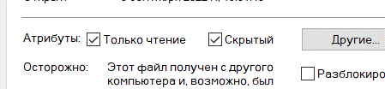

2. AUDITPOL

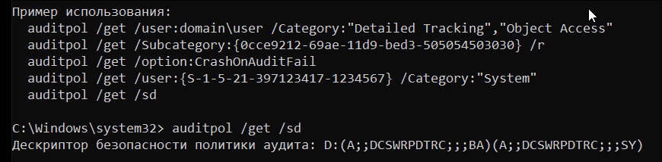

3. BCDBOOT

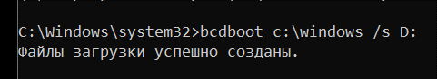

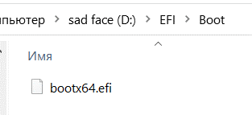

4. BOOTIM

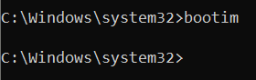

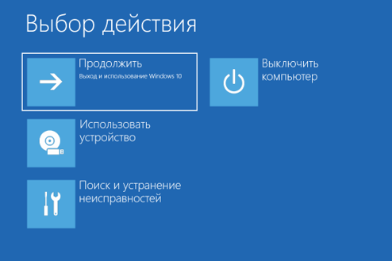

5. BREAK



6. CACLS

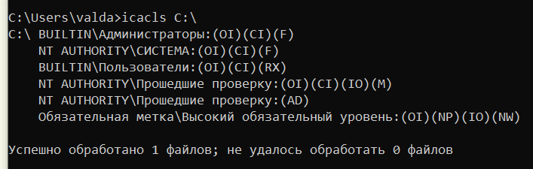

7. CALL



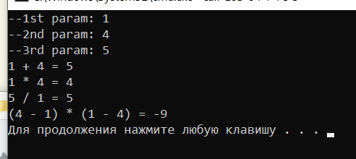

8. CD

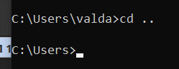

9. CHCP

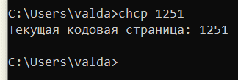

10. CHKDSK

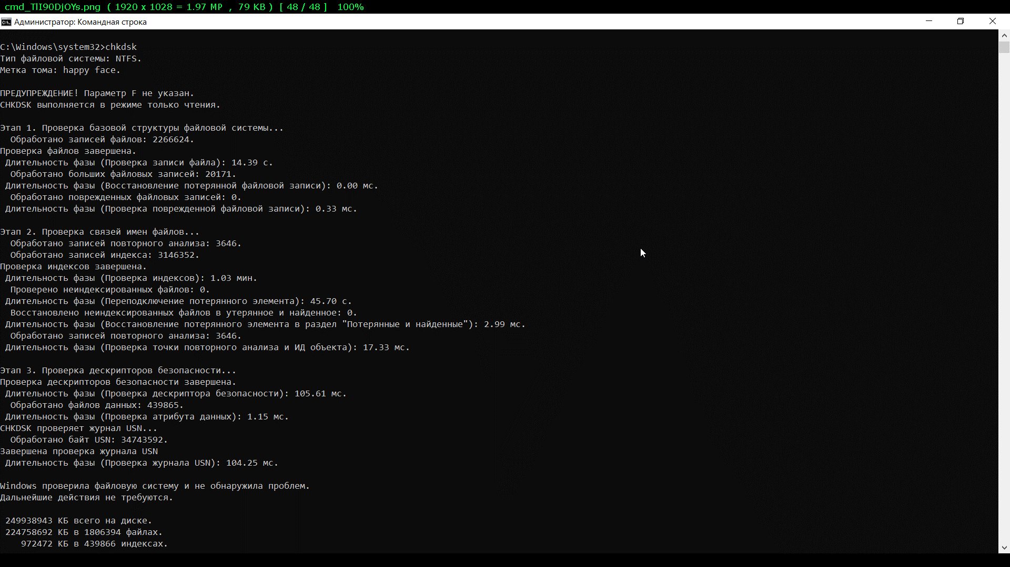

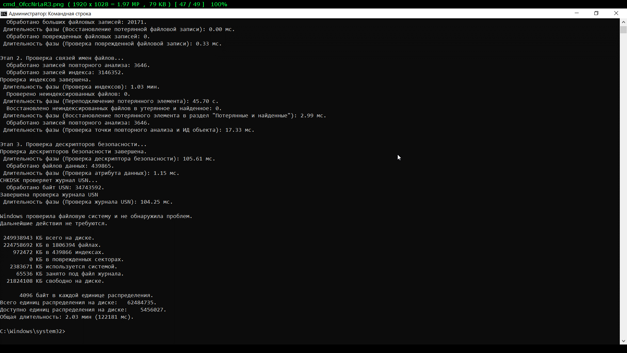

11. CHKNTFS



12. CIPHER

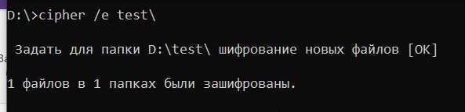

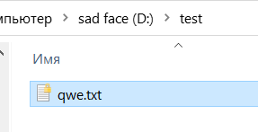

13. CLEANMGR

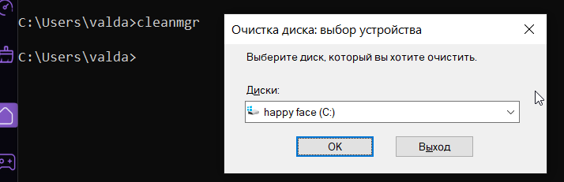

14. CMDKEY

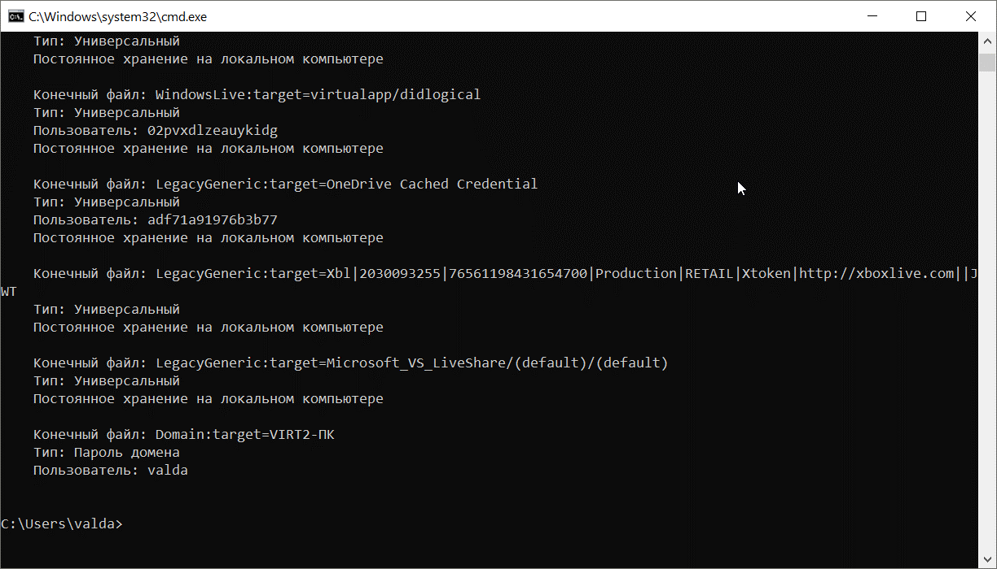

15. COMP

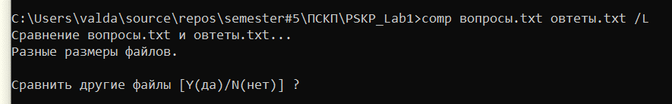

16. COMPACT

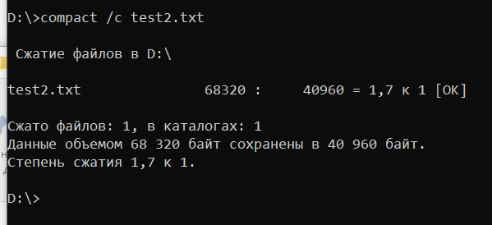

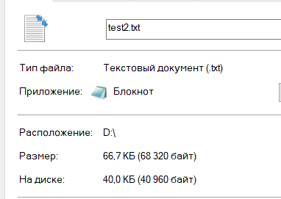

17. COPY

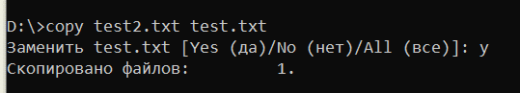

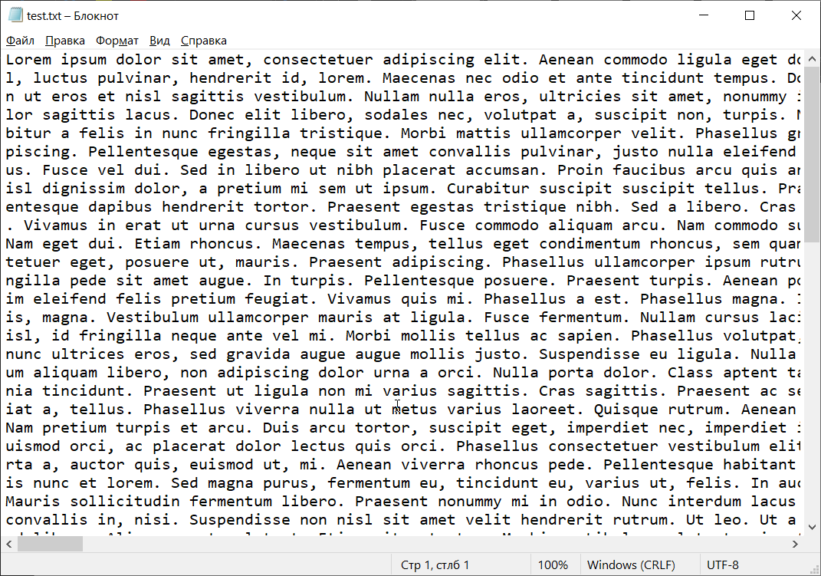

18. DATE

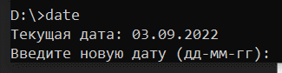

19. DEFRAG

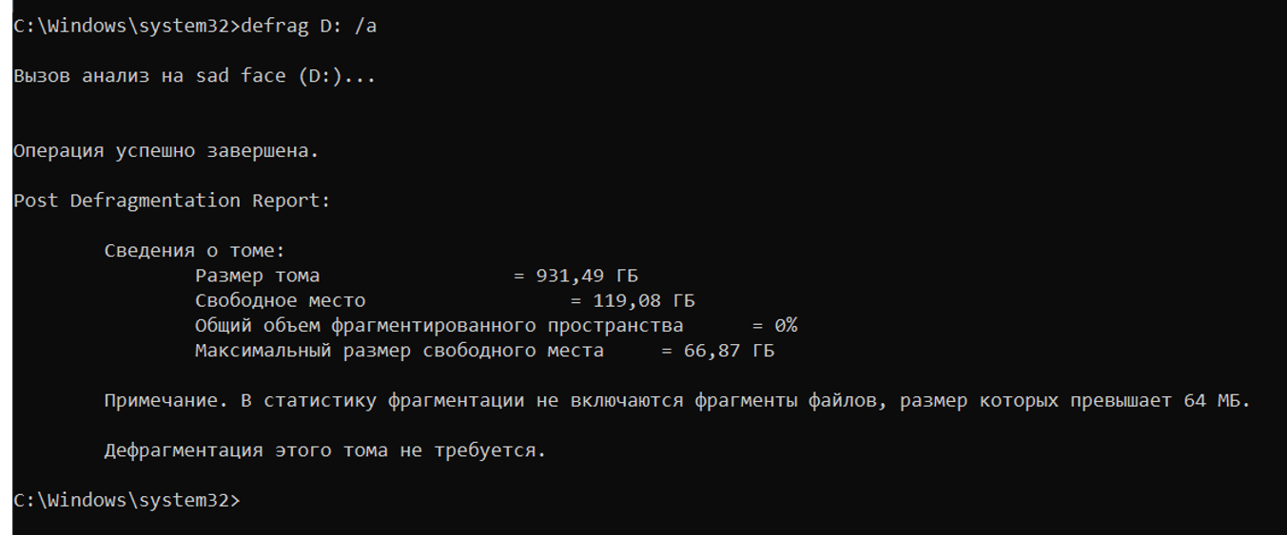

20. DEL

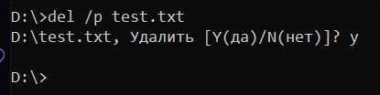

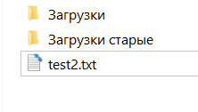

21. DIANTZ

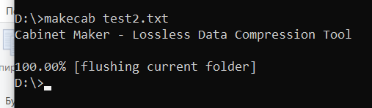

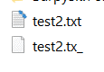

22. DIR

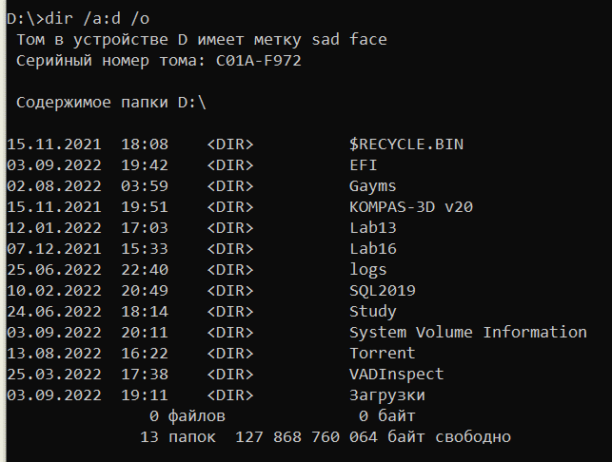

23. DISPDIAG

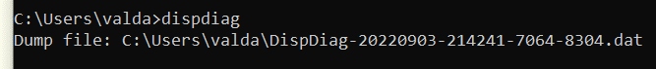

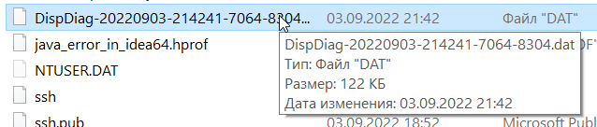

24. DISM (на скрине – список сторонних драйверов в таблице)

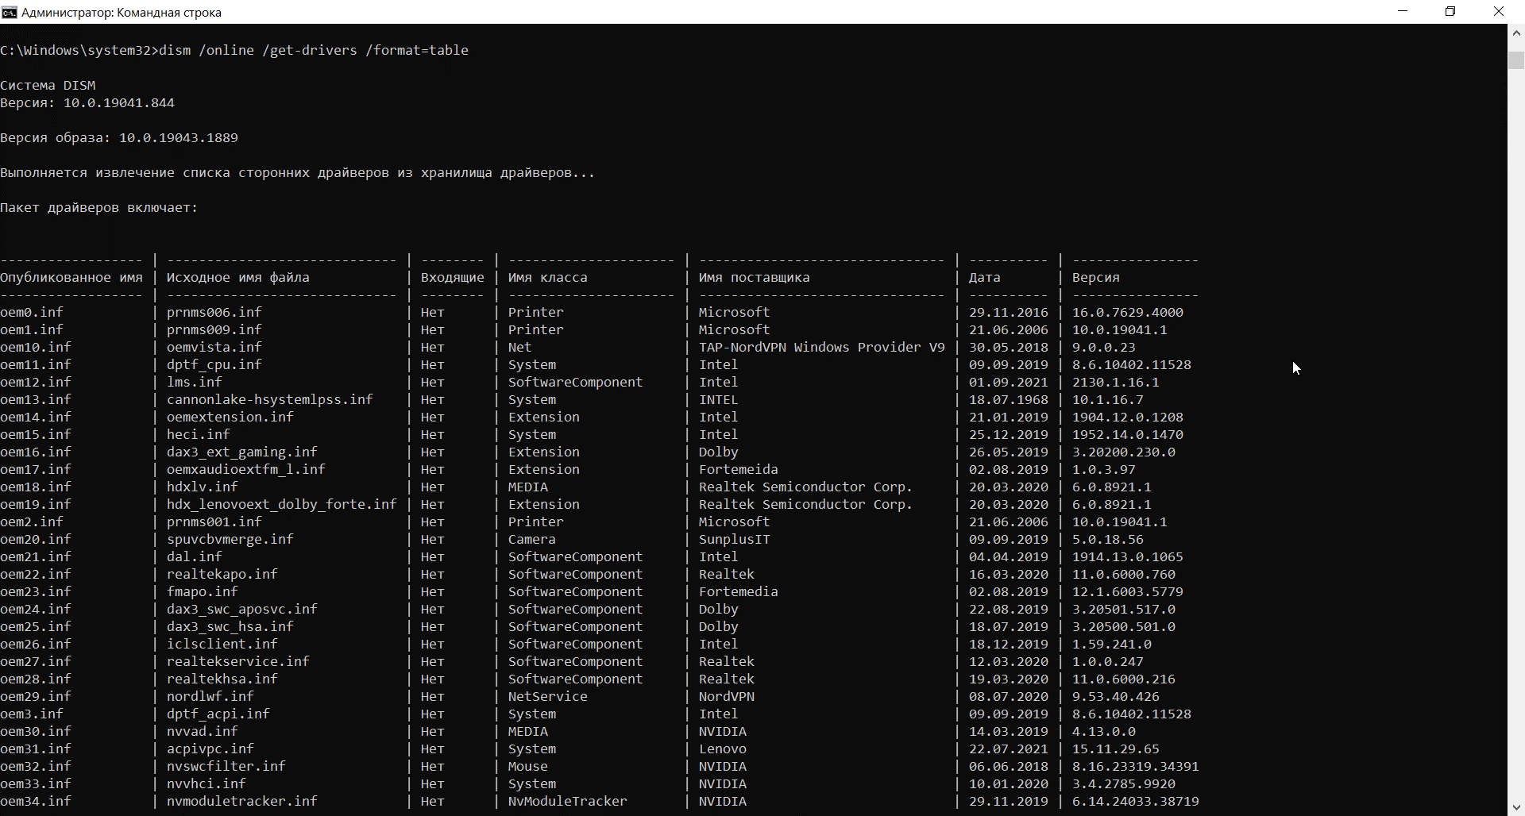

25. DRIVERQUERY

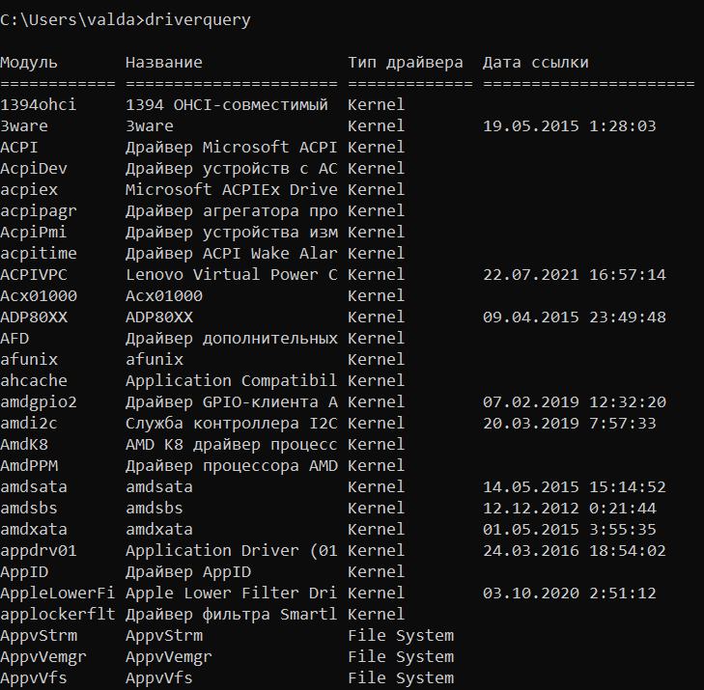

26. ECHO

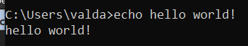

27. EXPAND

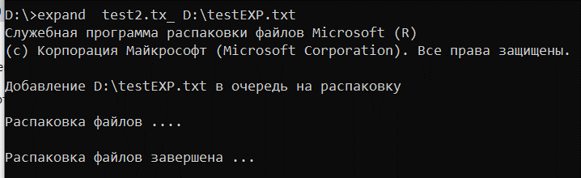

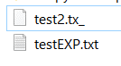

28. FC

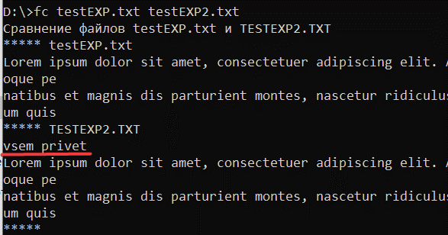

29. FOR

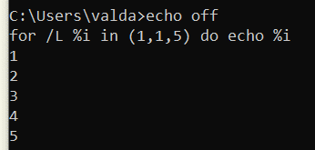

30. FTP

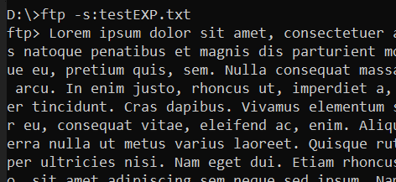

31. FSUTIL

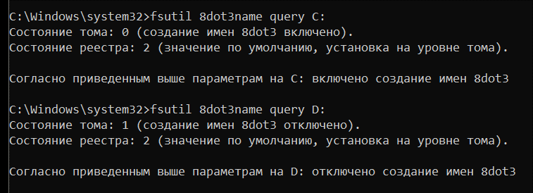

32. GETMAC

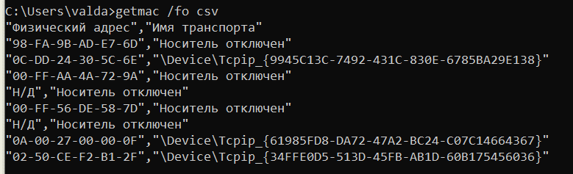

33. GPRRESULT

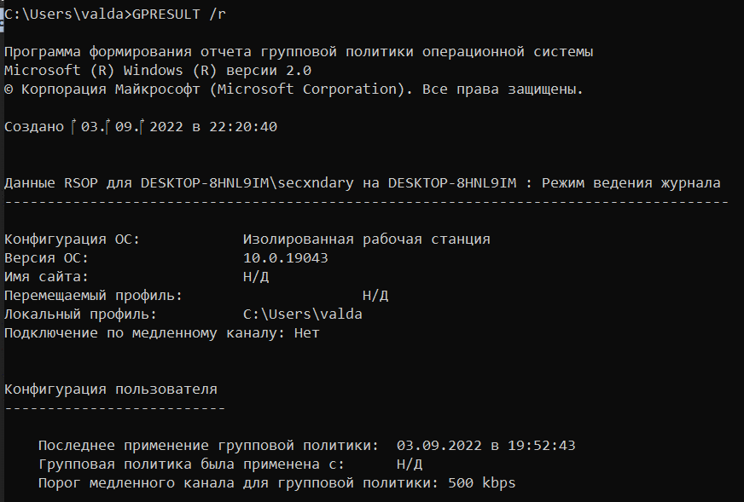

34. GPUPDATE

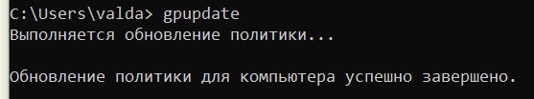

35. HELP)

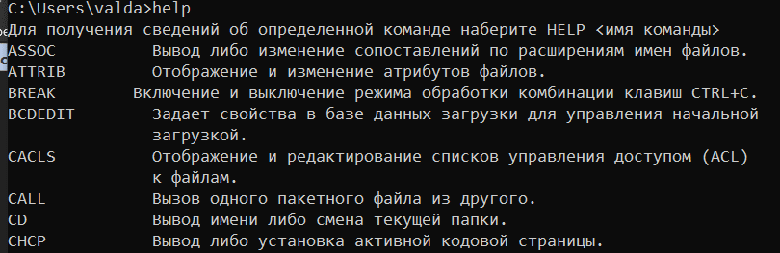

36. HOSTNAME



37. IPCONFIG

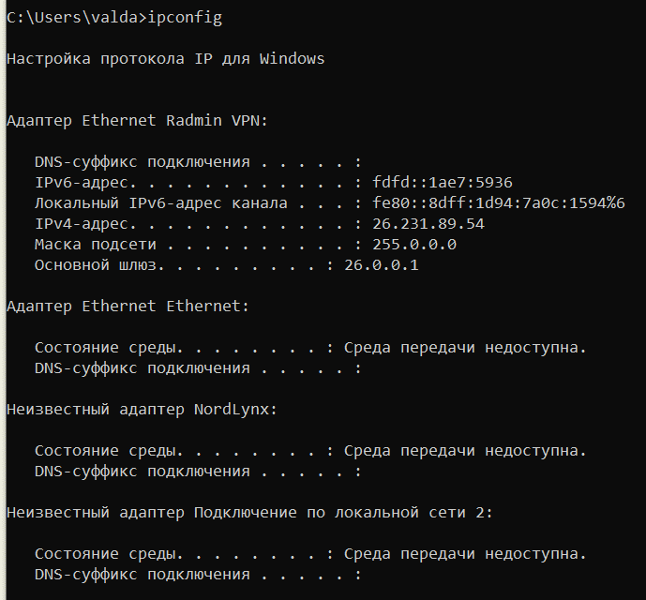

38. LABEL

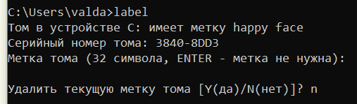

39. MD





40. MKLINK

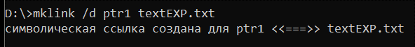



41. MODE

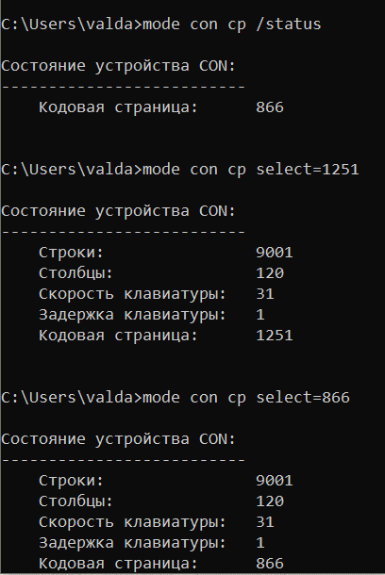

42.

43.

44.

45.